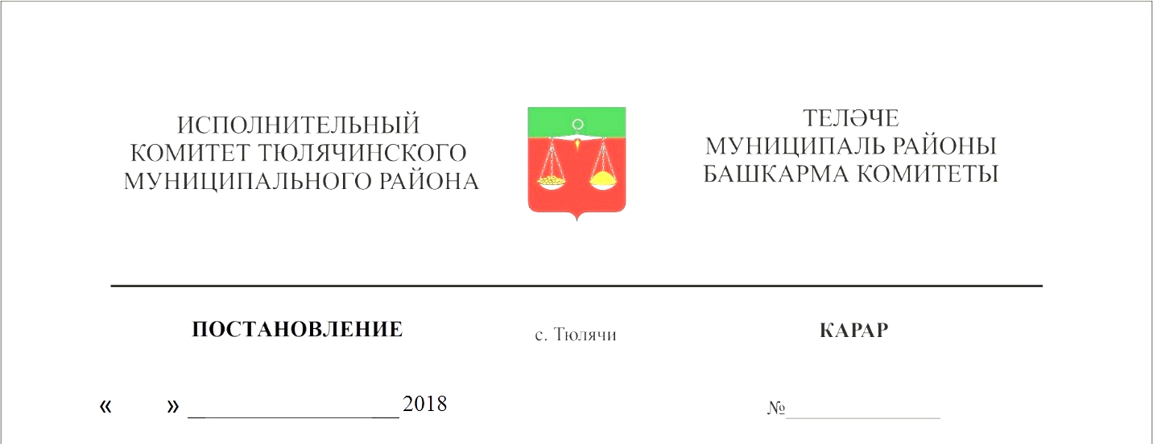

О внесении изменений в постановление Исполнительного комитета
Тюлячинского муниципального района от 10.11.2015 года № 530
«О повышении заработной платы работников муниципальных учреждений Тюлячинского муниципального района, оплата труда которых
рассчитывается на основе Единой тарифной сетки

В соответствии с Постановлением Кабинета Министров Республики Татарстан от 29.12.2017 года № 1123 «О внесении изменений в Постановление Кабинета Министров Республики Татарстан от 14.06.2011 года № 477 «О повышении заработной платы работников государственных учреждений Республики Татарстан, оплата труда которых рассчитывается на основе Единой тарифной сетки», в целях повышения качества жизни населения района и в связи с необходимостью повышения тарифных ставок (окладов) Единой тарифной сетки по оплате труда работников бюджетной сферы Тюлячинского муниципального района,

ПОСТАНОВЛЯЮ:

1. Внести в постановление Исполнительного комитета Тюлячинского муниципального района от 10.11.2015 года № 530 «О повышении заработной платы работников муниципальных учреждений Тюлячинского муниципального района, оплата труда которых рассчитывается на основе Единой тарифной сетки» (в редакции постановления Исполнительного комитета района от 17.10.2017 года № 632) изменения, подпункт 1.1. изложить в следующей редакции: «1.2. Установить Тарифные коэффициенты и тарифные ставки (оклады) единой тарифной сетки по оплате труда работников бюджетной сферы Тюлячинского муниципального района, согласно приложению № 2.».
1.1. Приложение № 2 постановления Исполнительного комитета Тюлячинского муниципального района от 10.11.2015 года № 530 «О повышении заработной платы работников муниципальных учреждений Тюлячинского муниципального района, оплата труда которых рассчитывается на основе Единой тарифной сетки» (в редакции постановления Исполнительного комитета района от 17.10.2017 года № 632) изложить в следующей редакции:

«Приложение № 2
к постановлению
Исполнительного комитета
Тюлячинского муниципального
района Республики Татарстан
от «10» ноября 2015 № 530

Тарифные коэффициенты и тарифные ставки (оклады) единой
тарифной сетки по оплате труда работников бюджетной сферы
Тюлячинского муниципального района

Разряды оплаты Единой тарифной сетки | Тарифные  коэффициенты | Тарифные ставки (оклады),  рублей
1 | 1,0 | 2329,0
2 | 1,047 | 2438,0
3 | 1,09 | 2539,0
4 | 1,142 | 2660,0
5 | 1,268 | 2953,0
6 | 1,407 | 3277,0
7 | 1,546 | 3601,0
8 | 1,699 | 3957,0
9 | 1,866 | 4346,0
10 | 2,048 | 4770,0
11 | 2,241 | 5219,0
12 | 2,423 | 5643,0
13 | 2,617 | 6095,0
14 | 2,813 | 6551,0
15 | 3,035 | 7069,0
16 | 3,260 | 7593,0
17 | 3,511 | 8177,0
18 | 4,499 | 10478,0

Примечание: размер тарифной ставки (оклада) заместителя руководителя устанавливается на 1-2 разряда ниже тарифной ставки (оклада) соответствующего руководителя.».
1.2. В пункте 2 постановления слова «с 1 октября 2015 года» заменить словами «с 1 января 2018 года».
2. Установить, что настоящее постановление распространяется на правоотношения, возникшие с 1 января 2018 года.
3. Контроль за выполнением настоящего постановления возложить на заместителя Руководителя - начальника отдела по территориальному развитию и инвестиционной деятельности Исполнительного комитета района И.А. Миннигулова.

Руководитель Р.Р. Нуруллин

